|  |  |  |  |
| --- | --- | --- | --- |
|  | **Air Hockey** | |  |
| การทดสอบความสามารถในการแก้ปัญหาโดยการเขียนโปรแกรม | | เขียนวันที่ 18 ต.ค. 2565 | |

จอห์นเป็นช่างนักประดิษฐ์ประจำหมู่บ้าน จอห์นชอบประดิษฐ์อุปกรณ์เจ๋งๆจากวัสดุและเครื่องมือที่หยิบคว้าได้จากโดยรอบ วันหนึ่งจอห์นได้สร้างโต๊ะเล่นเกมขึ้นมาโต๊ะหนึ่ง มีลักษณะเป็นหน้าเรียบมีรูเป็นระยะๆ สามารถเป่าลมออกมาได้ และเมื่อนำแผ่นดิสก์พลาสติกขนาดเท่าฝ่ามือมาวางบนโต๊ะในขณะที่เปิดเครื่องเป่าลมใส่แผ่นดิสก์จะลอยขึ้นจากหน้าโต๊ะเล็กน้อยและมีความฝืดต่ำจนสามารถเคลื่อนที่ได้ค่อนข้างง่าย

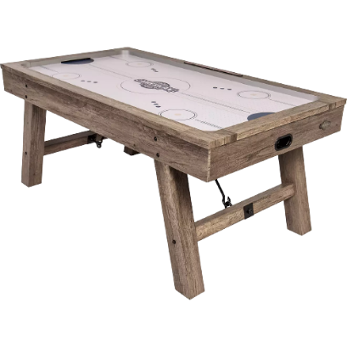

เนื่องจากจอห์นเป็นช่างที่มีความคิดสร้างสรรค์สูง จอห์นจึงคิดที่จะประดิษฐ์แผ่นดิสก์ที่สามารถควบคุมทิศทางตามชุดคำสั่งได้ และจอห์นก็อยากทราบอีกว่า เมื่อแผ่นดิสก์เคลื่อนที่ตามชุดคำสั่งที่ให้แล้วนั้น จะกระทบกับขอบโต๊ะทั้งหมดกี่ครั้ง

กำหนดให้โต๊ะที่จอห์นสร้างมีขนาดความกว้าง 2W และยาว L หน่วย และจอห์นจะวางแผ่นดิสก์ที่จุดกึ่งกลางของกระดานติดขอบด้านกว้างด้านหนึ่งและหันหน้าดิสก์ไปหาฝั่งตรงข้ามของโต๊ะก่อนเริ่มสั่งงานให้แผ่นดิสก์ทำงานตามชุดคำสั่งเสมอ และจอห์นจะสร้าง C ชุดคำสั่งที่ประกอบด้วยคำสั่งย่อย 2 ประเภทคือ 0 แทนการเคลื่อนไปข้างหน้าและทางซ้ายทิศละ 1 หน่วยและ 1 แทนการเคลื่อนไปข้างหน้าและทางขวาทิศละ 1 หน่วย

**ข้อมูลนำเข้า**

บรรทัดแรกระบุจำนวนเต็มสามจำนวน W L และ C (1 ≤ W ≤ 20; 1 ≤ L ≤ 20; 1 ≤ C ≤ 100)

อีก C บรรทัดระบุคำสั่ง กล่าวคือบรรทัดที่ i + 1 เมื่อ 1 ≤ i ≤ C จะระบุเป็นลำดับของจำนวนเต็ม L ตัว ที่แทนคำสั่งชุดที่ i โดยจำนวนเต็มแต่ละตัวมีค่าเท่ากับ 0 หรือ 1

**ข้อมูลส่งออก**

มี C บรรทัด สำหรับแต่ละคำสั่งในบรรทัดที่ i เมื่อ 1 ≤ i ≤ C ถ้าคำสั่งที่ i มีความพยายามในการเคลื่อนที่ออกจากโต๊ะให้พิมพ์   
-1 ถ้ามีการชนขอบโต๊ะให้พิมพ์ 1 และถ้าไม่มีการชนขอบโต๊ะเลยจนถึงอีกฝั่งของโต๊ะให้พิมพ์ 0

**เงื่อนไขการทำงาน**

โปรแกรมต้องทำงานภายใน 1 วินาที ใช้หน่วยความจำไม่เกิน 256 MB

(มีตัวอย่างการทำงานหน้าถัดไป)

**ตัวอย่าง 1**

|  |  |
| --- | --- |
| Input | Output |
| 3 6 4  0 0 1 0 1 1  1 0 1 1 1 1  1 0 1 1 1 0  0 0 0 0 1 1 | 0  -1  1  -1 |

คำอธิบายคำสั่งที่ 4 ตัวอย่าง 1: แผ่นดิสก์มีความพยายามในการเคลื่อนที่ออกจากโต๊ะแล้ว แต่มีคำสั่งให้กลับมาอยู่บนโต๊ะตามมา ให้นับว่าเป็นการพยายามเคลื่อนที่ออกจากโต๊ะ

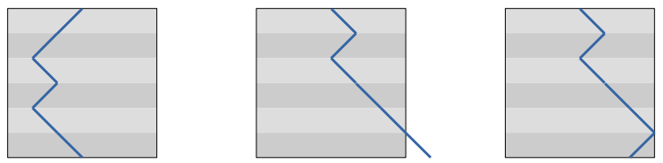

ภาพประกอบคำสั่งที่ 1 - 3 ตัวอย่าง 1

**ตัวอย่าง 2**

|  |  |
| --- | --- |
| Input | Output |
| 2 7 3  1 0 1 0 0 0 1  1 1 0 1 1 0 0  1 0 0 1 0 0 0 | 1  -1  -1 |

**ตัวอย่าง 3**

|  |  |
| --- | --- |
| Input | Output |
| 4 5 6  1 1 1 1 0  1 1 0 0 1  0 0 0 1 0  0 1 0 1 1  0 0 0 0 0  0 1 0 1 0 | 1  0  0  0  -1  0 |